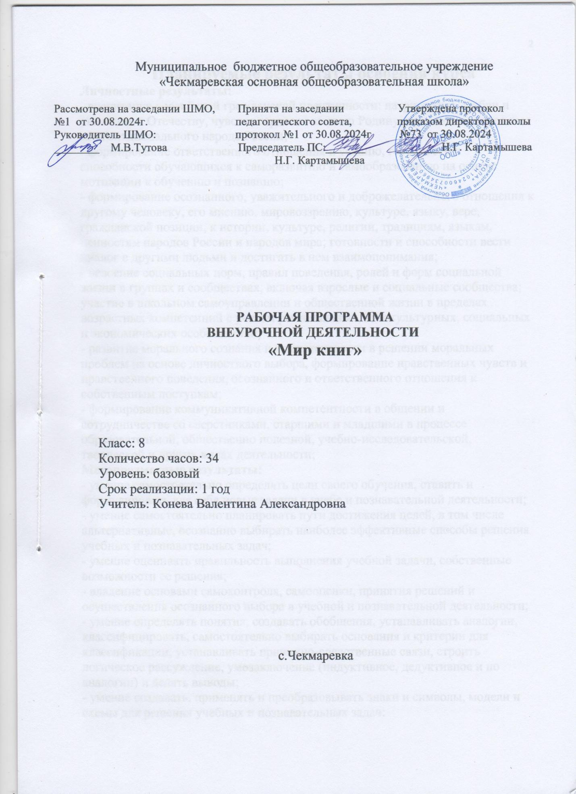

**Планируемые результаты освоения курса**

**Личностные результаты:**

- воспитание российской гражданской идентичности: патриотизма, любви и уважения к Отечеству, чувства гордости за свою Родину, прошлое и настоя шее многонационального народа России;

- формирование ответственного отношения к учению, готовности и способности обучающихся к саморазвитию и самообразованию на основе мотивации к обучению и познанию;

- формирование осознанного, уважительного и доброжелательного отношения к другому человеку, его мнению, мировоззрению, культуре, языку, вере, гражданской позиции, к истории, культуре, религии, традициям, языкам, ценностям народов России и народов мира; готовности и способности вести диалог с другими людьми и достигать в нем взаимопонимания;

- освоение социальных норм, правил поведения, ролей и форм социальной жизни в группах и сообществах, включая взрослые и социальные сообщества; участие в школьном самоуправлении и общественной жизни в пределах возрастных компетенций с учетом региональных, этнокультурных, социальных и экономических особенностей;

- развитие морального сознания и компетентности в решении моральных проблем на основе личностного выбора, формирование нравственных чувств и нравственного поведения, осознанного и ответственного отношения к собственным поступкам;

- формирование коммуникативной компетентности в общении и сотрудничестве со сверстниками, старшими и младшими в процессе образовательной, общественно полезной, учебно-исследовательской, творческой и других видах деятельности;

**Метапредметные результаты:**

- умение самостоятельно определять цели своего обучения, ставить и формулировать для себя новые задачи в учебе и познавательной деятельности;

- умение самостоятельно планировать пути достижения целей, в том числе альтернативные, осознанно выбирать наиболее эффективные способы решения учебных и познавательных задач;

- умение оценивать правильность выполнения учебной задачи, собственные возможности ее решения;

- владение основами самоконтроля, самооценки, принятия решений и осуществления осознанного выбора в учебной и познавательной деятельности;

- умение определять понятия, создавать обобщения, устанавливать аналогии, классифицировать, самостоятельно выбирать основания и критерии для классификации, устанавливать причинно-следственные связи, строить логическое рассуждение, умозаключение (индуктивное, дедуктивное и по аналогии) и делать выводы;

- умение создавать, применять и преобразовывать знаки и символы, модели и схемы для решения учебных и познавательных задач:

- смысловое чтение; умение организовывать учебное сотрудничество и совместную деятельность с учителем и сверстниками; работать индивидуально и в группе: находить общее решение и разрешать конфликты на основе согласования позиций и учета интересов; формулировать, аргументировать и отстаивать свое мнение;

**Предметные результаты:**

В результате изучения курса ученик должен *знать:*

-содержание литературных произведений, предназначенных для самостоятельного прочтения;

-стихотворные тексты и фрагменты прозаических текстов, подлежащих обязательному изучению;

-основные факты жизненного и творческого пути писателей;

В результате изучения курса ученик должен *уметь:*

-работать с книгой;

-определять принадлежность художественного произведения к одному из литературных родов и жанров;

-выявлять авторскую позицию;

-выражать свое отношение к прочитанному;

-выразительно читать произведения (или фрагменты), соблюдая нормы литературного произношения;

-владеть различными видами пересказа;

-строить устные и письменные высказывания в связи с изученным произведением;

-участвовать в диалоге по прочитанным произведениям, понимать чужую точку зрения и аргументировано отстаивать свою.

- осознание значимости чтения для личного развития;

- формирование потребности в систематическом чтении;

- использование разных видов чтения (ознакомительное, изучающее, выборочное, поисковое);

- умение самостоятельно выбирать интересующую литературу;

- умение пользоваться справочными источниками для понимания и получения дополнительной информации.

*Регулятивные умения:*

- умение работать с книгой, пользуясь алгоритмом учебных действий;

- умение самостоятельно работать с новым произведением;

- умение работать в парах и группах, участвовать в проектной деятельности, литературных играх;

- умение определять свою роль в общей работе и оценивать свои результаты.

*Познавательные умения*:

- прогнозирование содержание книги до чтения с использованием информации из аппарата книги;

- отбор книги по теме, жанру и авторской принадлежности;

- ориентация в мире книг (работа с каталогом, с открытым библиотечным фондом);

- способность составлять краткие аннотации к прочитанным книгам;

- умение пользоваться словарями, справочниками, энциклопедиями.

*Коммуникативные умения:*

- участие в беседе о прочитанной книге, выражение своего мнения и аргументация своей точки зрения;

- оценивание поведение героев с точки зрения морали, формирование своей этической позиции;

- умение высказывать своё суждение об оформлении и структуре книги;

- участие в конкурсах чтецов и рассказчиков;

- соблюдение правил общения и поведения в школе, библиотеке, дома и т. д.

*Универсальные учебные действия:*

- умение находить книгу в открытом библиотечном фонде;

- умение пользоваться аппаратом книги;

- умение выбирать нужную книгу по теме, жанру и авторской принадлежности;

- характеристика книги, определение темы и жанра, выбор книги на заданную тему;

- сопоставление и сравнение книги-сборника с книгой-произведением;

- умение составлять выставку книг по теме, авторской принадлежности, жанрам, типам, видам;

- умение слушать и читать книгу, понимать прочитанное;

- формулировка и высказывание своего впечатления о прочитанной книге и героях;

**Ученик научится:**

-соблюдение правил пользования книгой, гигиены чтения;

-умение листать книгу, быстро находить нужную страницу;

-умение показать, назвать, объяснить назначение элементов книги: обложка, корешок, титульный лист, листок, страницы, номер страницы, поля, текст, иллюстрация;

-умение описать незнакомую книгу по ее заглавию, иллюстрациям, оглавлению;

-умение находить в книге сведения об авторе;

-различение шрифтов; понимание их роли в членении, выделении той или иной части текста;

-умение ориентироваться в группе книг, выбрать среди них книгу по заданным признакам, самостоятельно прочитать ее.

-знание названий книг, произведений, с которыми неоднократно встречались на протяжении года;

-знание содержания произведений, иллюстраций, заголовков книг, фамилий авторов;

**Ученик получит возможность научится:**

-умение отличать сюжет знакомых книг по иллюстрациям,

-умение осмысливать заголовок произведения (почему книга так названа).  
-умение отличать прочитанное произведение по жанровым признакам (стихотворение, сказка, рассказ);

-умение ориентироваться в содержании книги, опираясь на следующие показатели: иллюстрация, называние, фамилия автора;

-умение самостоятельно пользоваться перечнем условных обозначений, данных в учебной книге; умение быстро находить нужные знаки, объяснять их назначение;

-умение работать на абонементе и в читальном зале библиотеки;

-знание библиотечной картотеки и простейшей каталожной карточки; умение пользоваться ими при выборе книг.  
-быстрое умение находить в книге сведения об авторе;

-знание элементов книг;

-умение описывать незнакомую книгу по заглавию, иллюстрациям;

-ориентация в 2-3 книгах.

-самостоятельная подготовка к выразительному чтению;

-широкий читательский кругозор;  
-полное усвоение программы;

-знание авторов и названий полюбившихся произведений.

**Содержание курса внеурочной деятельности**

**«Раскрываем секреты семейного счастья» (19 часов)**

Введение в раздел. Ключевые понятия. Паустовский Константин Георгиевич «Телеграмма». «Как важно вовремя успеть».

Киноповесть «Ты не сирота»

Толстой Алексей Николаевич «Русский характер» . Улицкая Людмила Евгеньевна «Дочь Бухары» Карпов Евгений «Меня зовут Иваном» .Фазиль Искандер «Начало формы». Екимов Борис «Говори, мама, говори» Т. Курамшина Ирина «Сыновний долг». Куликова Людмила Михайловна «Свиделись». Дубов Николай Иванович «Беглец» .   
**2 раздел « Дорогами войны» (15 часов)**

Введение в раздел. Ключевые понятия.

Иванов Николай Федорович «Вход в плен бесплатный».  
 Кондратьев Вячеслав Леонидович «Сашка»

Полевой Борис Николаевич «Повесть о настоящем человеке» . Кудрявцева Татьяна «Детский дом. Лека».

Веркин Эдуард Николаевич «Облачный полк» . Ермаков Олег Николаевич «Зимой в Афганистане». Закруткин Виталий Александрович «Матерь человеческая».

Защита проектов (по выбору) : составление альбома «Летопись Великой Отечесвенной войны», (Афганистан, Чечня)

**ТЕМАТИЧЕСКОЕ ПЛАНИРОВАНИЕ**

|  |  |  |  |  |  |
| --- | --- | --- | --- | --- | --- |
| **Номер**  **урока** | **Содержание урока**  **(разделы, темы)** | **Кол-во часов** | **Дата** | **Основные направления в воспитательной деятельности** | **Примечание** |
|  | **«Раскрываем секреты счастья»** |  |  |  |  |
| 1 | Инструктаж по ТБ. Введение в раздел. Ключевые понятия. | 1 | 2.09 | 4,5,6 |  |
| 2 | Паустовский Константин Георгиевич «Телеграмма» | 1 | 9.09 | 4,5,6 |  |
| 3-4 | Киноповесть «Ты – не сирота» | 2 | 16.09  23.09 | 4,5,6 |  |
| 5-6 | Толстой Алексей Николаевич «Русский характер» | 2 | 30.09  7.10 | 4,5,6 |  |
| 7-8 | Улицкая Людмила Евгеньевна «Дочь Бухары» | 2 | 14.10  21.10 | 4,5,6 |  |
| 9-10 | Фазиль Искандер Абдулович «Начало формы» | 2 | 11.11  18.11 | 4,5,6 |  |
| 11 | Карпов Евгений «Меня зовут Иваном» | 1 | 25.11 | 4,5,6 |  |
| 12 | Екимов Борис «Говори, мама, говори» | 1 | 2.12 | 4,5,6 |  |
| 13-14 | Курамшина Ирина «Сыновний долг» | 2 | 9.12  16.12 | 4,5,6 |  |
| 15-16 | Дубов Николай Иванович «Беглец». | 2 | 23.12  13.01 | 4,5,6 |  |
|  | **«Дорогами войны»** |  |  |  |  |
| 17 | Инструктаж по ТБ.  Введение в раздел. Ключевые понятия. | 1 | 20.01 | 4,5,6 |  |
| 18-19 | Иванов Николай Федорович «Вход в плен бесплатный» | 2 | 27.01  3.02 | 4,5,6 |  |
| 20 | Кондратьев Вячеслав Леонидович «Сашка» | 1 | 10.02 | 4,5,6 |  |
| 21-22 | Полевой Борис Николаевич «Повесть о настоящем человеке» | 2 | 17.02  3.03 | 4,5,6 |  |
| 23-24 | [Кудрявцева Татьяна «Детский дом. Лека»](https://infourok.ru/go.html?href=http%3A%2F%2Fxn----7sbanj0abzp7jza.xn--p1ai%2Findex.php%2Fknizhnaya-polka%2F1290-kudryavtseva-tatyana-detskij-dom-leka) | 2 | 17.03  7.04 | 4,5,6 |  |
| 25-26 | Куликова Людмила Михайловна «Свиделись» | 2 | 14.04  21.04 | 4,5,6 |  |
| 27-29 | Веркин Эдуард Николаевич «Облачный полк» | 3 | 28.04  5.05  12.05 | 4,5,6 |  |
| 30-31 | Ермаков Олег Николаевич «Зимой в Афганистане» (рассказы) | 2 | 19.05  26.05 | 4,5,6 |  |
| 32-33 | Закруткин Виталий Александрович «Матерь человеческая» | 2 |  | 4,5,6 |  |
| 34 | Защита проектов: альбом «Летопись Великой Отечественной войны», сочинение «Моя семья в годы ВОв», «Моя семья и война» (Афганистан, Чечня) презентация и т.д. | 1 |  | 4,5,6 |  |